Carga y visualización de archivos
- Se presenta error al subir archivos desde la carpeta de los usuarios Michael Riascos Valencia y Arnold Espinosa.
- Actualmente, la aplicación solo permite descargar archivos, pero no visualizarlos en línea.
Requerimiento: habilitar la opción de visualización directa (previsualización o visor integrado).
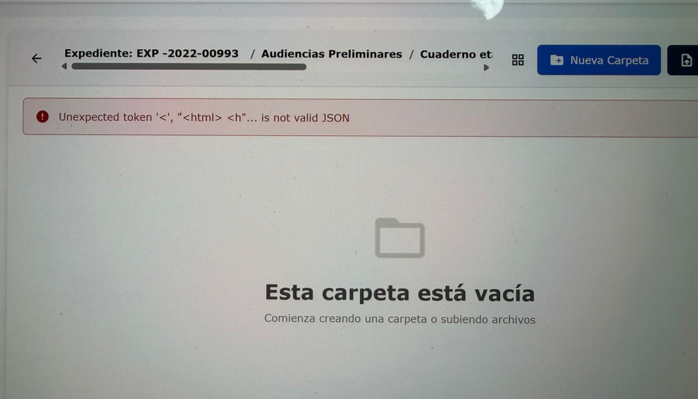
Permisos y roles
- El sistema no despliega correctamente los permisos para delegar acciones dentro del rol asignado.
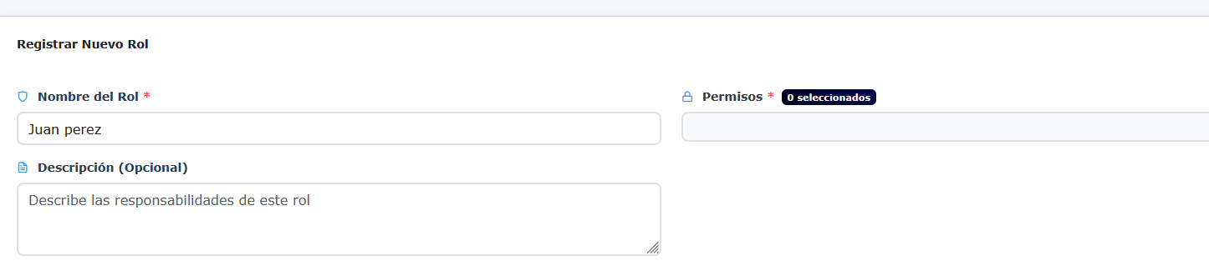

Gestión de procesos
- El sistema no permite eliminar procesos o expedientes, ni siquiera por parte de usuarios con privilegios administrativos.
Requerimiento: habilitar la opción de eliminar y editar procesos o expedientes, con registro de auditoría y control de trazabilidad.

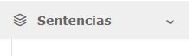
Se cambia por información relevante para el usuario

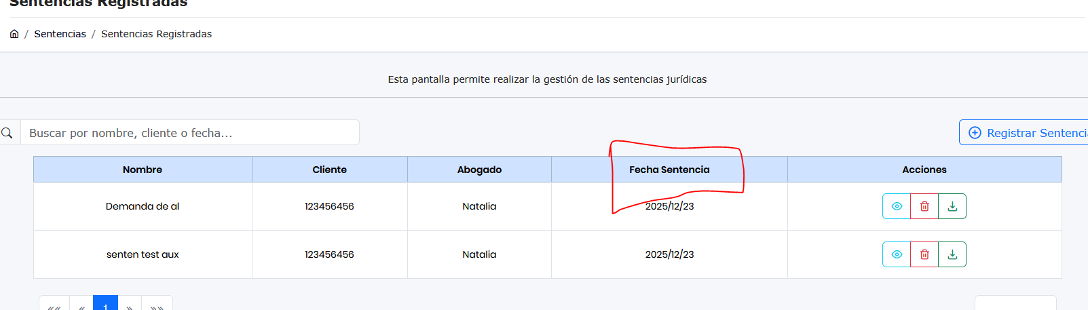

Y fecha sentencia se cambia por información relevante mensual

  - El admin quiere mirar para revisar los procesos de todos los abogados, que pueda mirar quienes están registrados y que procesos tienen
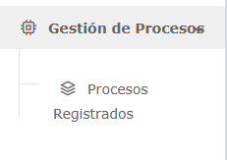
- Gestión de procesos que se divida en:
  - Gestión de procesos penales y civiles
  - Gestión de procesos administrativos
  - Quitar procesos registrados

